游幃傑

工管系二年級

自我介紹

身為一個懶惰的人，不太喜歡出門，出門也不想帶東西，如果學校可以有個貨幣交換系統，並且發布、懸賞一些任務，讓有空的同學能夠幫忙送午餐到宿舍應該是個不錯的選擇。

介面介紹

儲值系統可以大概想成儲值悠遊卡，但多了一個能把虛擬的NTU Coin換成真實的錢。

當我們按下儲值並輸入時，介面會先判斷輸入的質是否為正整數，若非會顯示一些題示讓使用者輸入正整數，正確輸入後會把這筆儲值加到紀錄系統。

當想把虛擬貨幣換成錢時，不僅會有確認正整數的部分，也會提示使用者目前的帳戶餘額，若是使用者輸入的金額大於餘額，會顯示餘額不足。

Func valueSys_moneyEntry_check_money2coin(): #　儲值

# 確認輸入的為正整數

try:

data = int(input a number)

if data is not a positive int:

show ‘!請輸入正整數’

else:

valueSys_runMoney2coin()

except:

show ‘!請輸入正整數’

Func valueSys_moneyEntry_check_coin2money(): # 兌現

# 確認輸入的為正整數且數字不大於餘額

try:

data = int(input a number)

if data is not a positive int:

show ‘!請輸入正整數’

else:

if data > remain:

show ‘餘額不足’

else:

valueSys_runcoin2Money()

except:

show ‘!請輸入正整數’

程式碼介紹

圖1與圖2是儲值系統的兩大重點程式碼，要將資料從Google sheet讀取做更動後寫入。

兩者的功能類似，只有在紀錄時會有些許的標記不同。首先要打開紀錄的表格視窗(worksheet(4))，得到某一欄位的使用者資料。再將使用者資料中的餘額依據提領或是儲值得不同做數字上的變更。最後要將這筆變動的紀錄加到儲值的紀錄中。

(1)

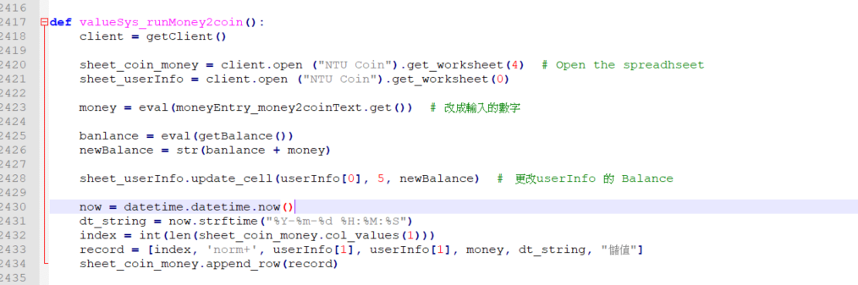

(2)

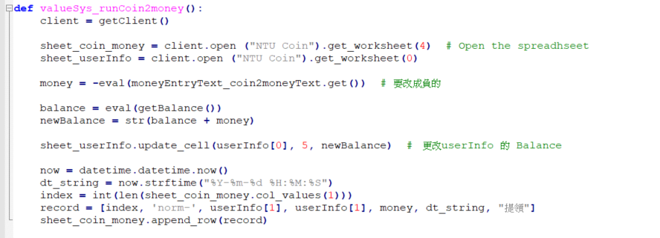

個人心得：

在這次的專案中，我主要負責的是儲值系統的部分，我認為這應該是五個系統裡面最簡單的部分。即使如此，我在寫程式碼時還是遇到相當多的問題，其中最困擾我的就是爬蟲的部分，然而這也是我們這組中核心中的核心，在經過上網查資料與詢問同組的隊員後我漸漸知道要如何將資料寫入讀出。我很開心自己在這個專案中的成長，雖然對於團隊的貢獻不多，但也試圖去減少大家的工作量，最後也很感謝隊員每個都超強的、超用心也很願意互相幫忙。